МІНІСТЕРСТВО ОСВІТИ І НАУКИ УКРАЇНИ  
НАЦІОНАЛЬНИЙ ТЕХНІЧНИЙ УНІВЕРСИТЕТ  
«Харківський Політехнічний Інститут»  
  
Кафедра Стратегічного Управління

ЗВІТ

з лабораторної роботи №6

з дисципліни Математична статистика

на тему

«Використання пакету аналіза даних в MS Excel. Виборка»

Перевірила: старший викладач  
Мошко Є. О.  
Виконав: ст. гр. КН-27

Харків, 2019

**Задание:** сгенерировать последовательность с равномерным распределением состоящую из 1000 чисел (от 0 до 10). Проанализировать последовательность с помощью инструмента Описательная статистика. Затем сделать случайную выборку размером в 100 элементов. Проанализировать описанным выше способом и сравнить результаты анализа двух последовательностей.

## Ход работы

1. Для генерации последовательности из 1000 чисел воспользуемся генератором случайных чисел – рисунок 1

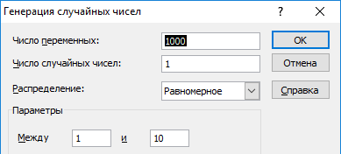

Рисунок 1 – Генерация 1000 случайных чисел

1. Воспользовавшись инструментом Описательная статистика для получения данных о последовательности – рисунок 2 получим следующий результат – рисунок 3

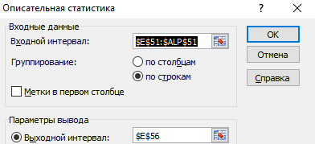

Рисунок 2 – Выбор параметров для описательной статистики



Рисунок 3 – Описательная статистика последовательности из 1000 чисел

1. Получим описательную статистику для выборки, состоящую из 100 элементов, выбранных случайным образом из начальной последовательности – рисунок 4-5.

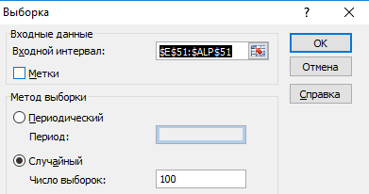

Рисунок 4 – Задание параметров выборки



Рисунок 5 – Описательная статистика выборки из 100 элементов

## Выводы

Анализируя полученные результаты (рисунок 3 и рисунок 5) можно заметить большой разбег в стандартной ошибке – величине, описывающей стандартное отклонение выборочной средней. Это объясняется зависимостью этой величины от размера выборки.